Классный час в 3 «А» классе
на тему:
«Беслан. Мы помним…»
(в память о событиях
1-3 сентября 2004 года в г. Беслане)

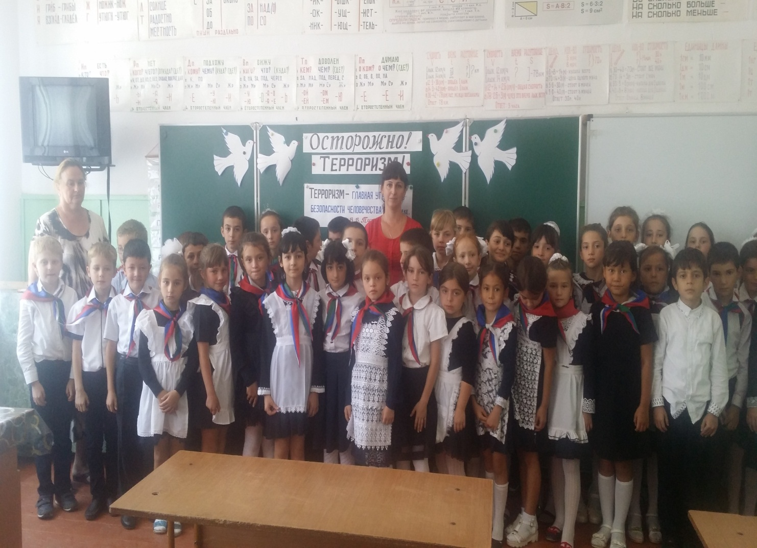

Кл. рук. : Редькина Т.С.

2016-2017 уч. год

Вступительное слово учителя:
Терроризм – одно из самых опасных и сложных явлений современности, приобретающее все более угрожающие масштабы. Его проявления обычно влекут массовые человеческие жертвы и разрушение материальных и духовных ценностей, не поддающихся порой воссозданию. 1 сентября 2014 исполняется 10 лет страшной трагедии, которая потрясла весь мир. В результате террористического акта в городе Беслан погиб 331 человек, из которых 186 – дети. Сегодня мы восстановим события тех дней.
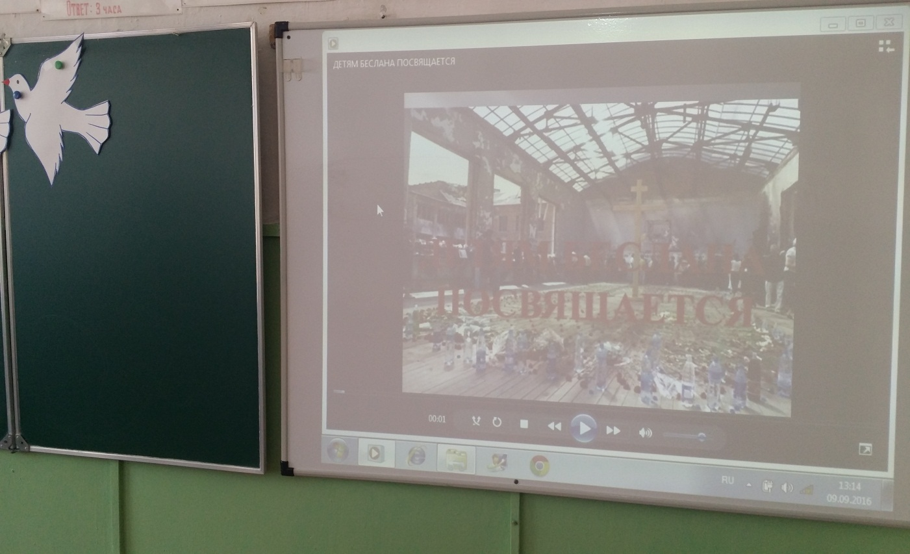
Ведущий 1: Всего лишь несколько лет назад человечество вступило в XXI век и в третье тысячелетие. Все народы земли, ожидали этого момента с надеждами на установление стабильного мира.
Ведущий 2: Однако события свидетельствуют о том, что наша цивилизация вновь оказалась перед угрозой тяжелых испытаний. В наш общий дом жителей Земли в новом обличье вторгается и нагло обустраивается Зло, которое не признает государственных границ, попирает законы морали и права. Имя этому Злу – терроризм.
Ведущий 3 (Слайд 2): Терроризм стал глобальной проблемой человечества. Террор – слово латинского происхождения, что означает – страх, ужас. Терроризм – это использование насилия и угрозы для достижения публичных или политических целей. Терроризировать – устрашать, запугивать, держать в повиновении угрозами насилия и физического уничтожения.
Ведущий 4 (Слайд 2): Терроризм наносит не только физические, но и психологические травмы, от которых люди страдают на протяжении многих лет. Приводим небольшую статистику самых громких террористических актов последних лет.
Ведущий 5 (Слайд 2): В сентябре 1999 года произошли взрывы жилых домов в Москве. На улице Гурьянова погибли 106 человек, более 300 – ранены. На Каширском шоссе – 124 человека – погибли, ранены – более 200 человек.
Ведущий 6 (Слайд 2): Террористический акт в Театральном центре на Дубровке, известный под названием “Норд-Ост” продолжался с 23 по 26 октября 2002 года. Группа вооруженных террористов несколько суток удерживала 916 человек в здании Дома Культуры “Московский подшипник”. Согласно официальной статистике погибли 130 заложников.
Ведущий 1 (Слайд 2): Взрывы в московском метро. В феврале 2004 года по вине террориста-смертника погибло 40 человек и 250 получили ранения. В марте 2010 года два взрыва унесли жизни 41 человека, было ранено 88 человек.
Ведущий 2 (Слайд 3): Но один из самых жестоких террористических актов в истории человечества произошёл в сентябре 2004 года. В Беслане – небольшом городке республикиСеверная Осетия более двух суток террористы удерживали в заложниках около 1100 человек, преимущественно детей.
Ведущий 3 (Слайд 3): Три дня ни один человек в стране не был спокоен. Три дня все лихорадочно смотрели телевизор, слушали радио, узнавали новости друг у друга. В результате теракта по данным статистики погиб 331 человек, из которых 186 – дети.
Ведущий 4 (Слайд 3): Вот как это было…
Ведущий 5 (Слайд 4): 1 сентября. 8.30 – в средней школе №1 села Хурикау (в 60 км от Беслана) началась торжественная линейка, посвящённая началу учебного года.
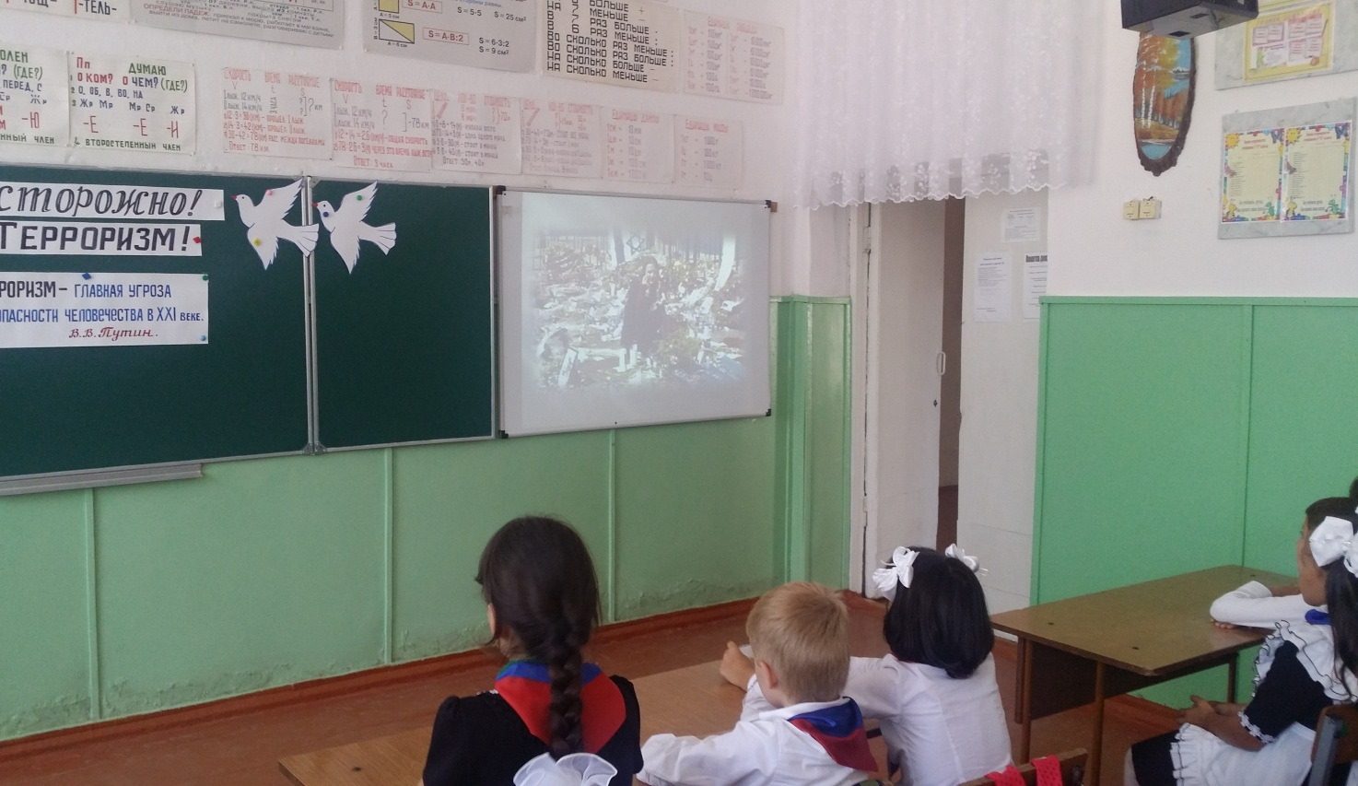
Настал сентябрь, было жарко –
С друзьями шел я в первый класс,
И мне казалось, что на свете
Все прелести были для нас.
Ведущий 6 (Слайд 5): 9.15 – 9.20 – группа боевиков на двух автомобилях подъехала к школе, где только что закончилась торжественная линейка. Дети с родителями заходили в здание. Боевики стали загонять людей в здание школы. Лишь некоторым сразу удаётся убежать.
Ведущий 1 (Слайд 5):
Но оборвался праздник мигом,
Растаяли мои мечты,
И не за партой, на коленях
Сижу теперь я у беды.
Ведущий 2 (Слайд 6): 10.50 – вокруг школы выставляетсяоцепление из бойцов Внутренних Войск, милиции и спецназа. К кольцу оцепления собираются родственники и жители города.
Ведущий 3 (Слайд 7): В здании находится 1128 заложников. Большинство – дети. Их удерживает 32 террориста. Среди них – женщины-шахидки.
Ведущий 4 (Слайд 8): Почти все заложники были согнаны в спортзал, который боевики заминировали несколькими цепями взрывчатки. Самая большая бомба была подвешена к баскетбольной сетке.
Ведущий 5 (Слайд 9): 11.15 – боевики разбивают окна школы. Специалисты считают, что это делается для того, чтобы невозможно было использовать газ.
Ведущий 6 (Слайд 10): 11.25 – террористы выдвигают первое требование: выпустить боевиков, арестованных за нападение на Ингушетию.
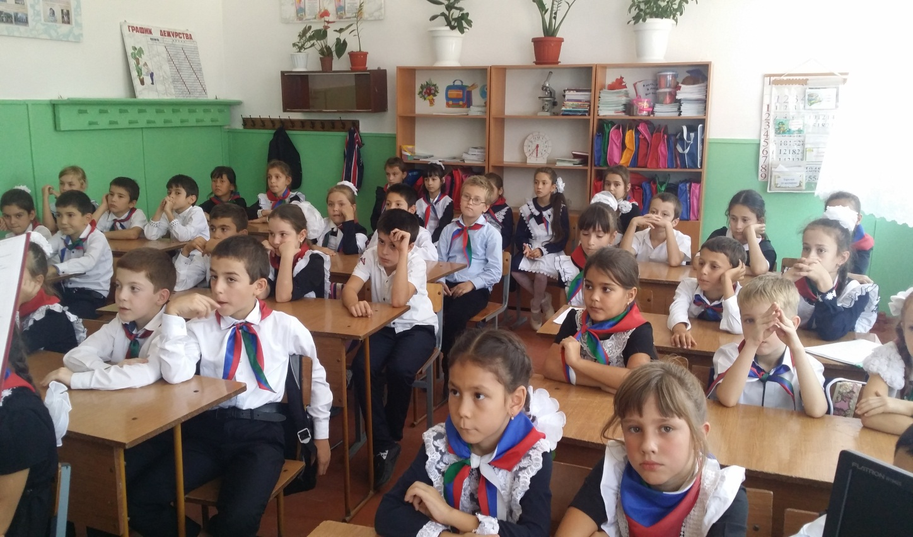
Ведущий 1 (Слайд 10): В случае штурма боевики угрожают взорвать школу. Их просят только об одном – передать детям воду и еду. Продовольствие подвозят в коробках, но террористы не пропускают. Любому переговорщику угрожают расправой.
Ведущий 2 (Слайд 11): 13.20 – новое требование террористов: вывод всех российских войск из Чечни. В первый день было убито около 20 заложников.
Ведущий 3 (Слайд 12): 2 сентября. Террористы согласились впустить в здание школы экс-президента Республики Ингушетия Руслана Аушева. Ему удалось убедить захватчиков отпустить женщин и маленьких детей. Освобождены трое женщин с грудными детьми и чуть позже ещё 26 человек – женщин и детей. Ведутся переговоры с боевиками. Намерения штурмовать школу нет.
Ведущий 4 (Слайд 13): 3 сентября. 12.55 – сотрудники Министерства Чрезвычайных Ситуаций начинают эвакуацию телзаложников, убитых в первый день.
Ведущий 5 (Слайд 14): 13.05 – в школе прогремели два мощных взрыва, началась стрельба. Причина взрыва официально не названа. Террористы запаниковали. Из школы выбегает первая группа заложников – около 30 человек.
Ведущий 6 (Слайд 15): 13.19 – третий взрыв. Перестрелка усиливается. Военные эвакуируют людей под открытым огнём.
Ведущий 1 (Слайд 16): 13.30 – в школе обрушилась часть крыши.Начался пожар, в результате которого погибло большинство заложников.
Ведущий 2 (Слайд 17): 13. 52 – в здание входит спецназ,продолжается бой. Боевики пытаются выбраться и скрыться. Некоторым это удалось.
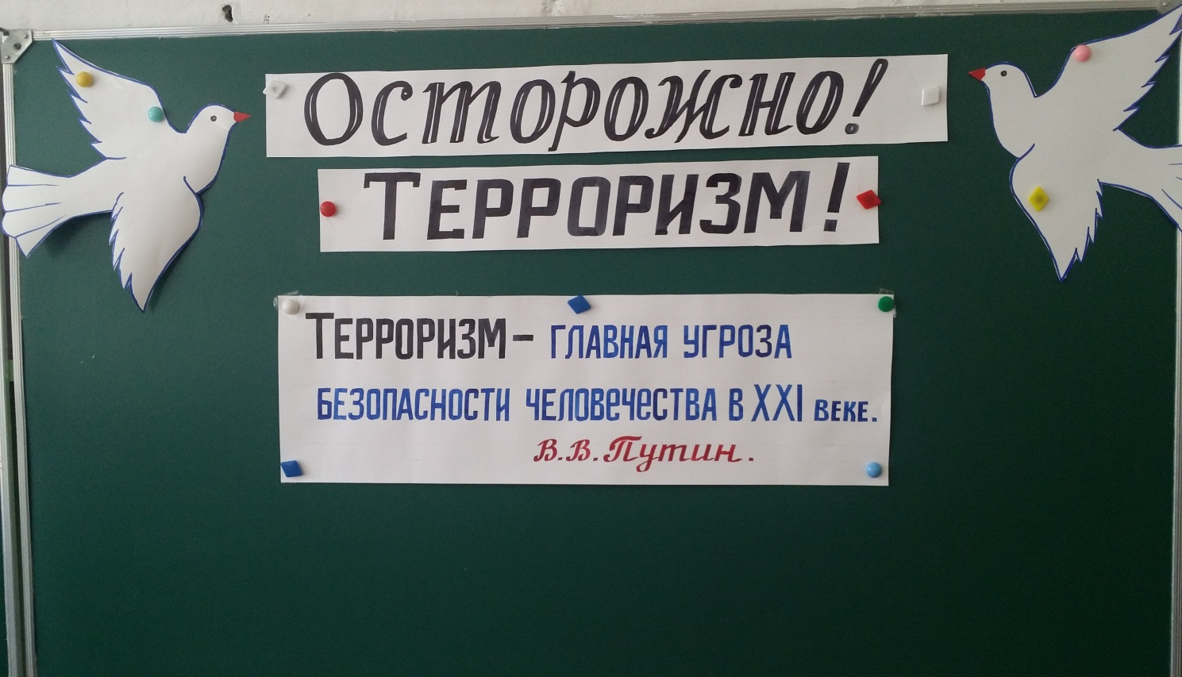
Ведущий 3 (Слайд 17):
Сей штурм возник почти случайно,
Когда раздался мощный взрыв,
И тот, кто мог, с надеждой тайной,
В опасный ринулся прорыв.
Ведущий 4 (Слайд 18): Все остальные действия направлены на то, чтобы потушить пожар, поймать боевиков (из 32 террористов перед судом предстал только один), освободить оставшихся заложников.
Ведущий 5 (Слайд 19): Когда дети убегали через дыру в стене от взрыва, террористы из школы стреляли им в спину. Первыми на помощь бросились военные.
И сквозь проломленные лазы,
Преодолев огонь и страх,
Бойцы российского спецназа
С детьми бежали на руках.
Ведущий 6 (Слайд 20): Не обращая никакого внимания на пули,навстречу бежали родственники.
Ведущий 1 (Слайд 21): Все хотели помочь.
Ведущий 2 (Слайд 22): Обессилевших заложников подхватывали на руки.
Ведущий 3 (Слайд 23): Помогали передвигаться, успокаивали и поддерживали.
Ведущий 4 (Слайды 24–26): Везде Слезы (24 слайд), Ненависть (25 слайд), Горе (26 слайд).
Ведущий 5 (Слайд 27): Итоги. В результате теракта погиб 331 заложник, из которых 186 – дети.
Ведущий 6 (Слайд 28): Более 560 человек, помимо полученных в ходе штурма здания школы ранений, испытали тяжелейший психологический шок.
Ведущий 1 (Слайд 29): Семья Тотиевых потеряла в теракте сразу шестерых детей.
Ведущий 2 (Слайд 30): Убит 31 террорист. Один был приговорён к пожизненному заключению. 17 сентября 2004 года Шамиль Басаев публично взял на себя ответственность за теракт в Беслане.
Ведущий 3 (Слайд 31): Год спустя на мемориальном кладбище Беслана, где захоронены жертвы теракта, состоялось открытиепамятника “Древо скорби”.
И снова скорбит и страдает Осетия,
Пропитана кровью родная земля...
Скорбит и страдает планета, Вселенная,
И плачут дождем, почернев небеса…
Ведущий 4 (Слайд 32): Спустя несколько лет после трагедии вышла в свет книга Юлии Юзик “Бесланский словарь”, в которой собраны воспоминания участников и очевидцев событий.
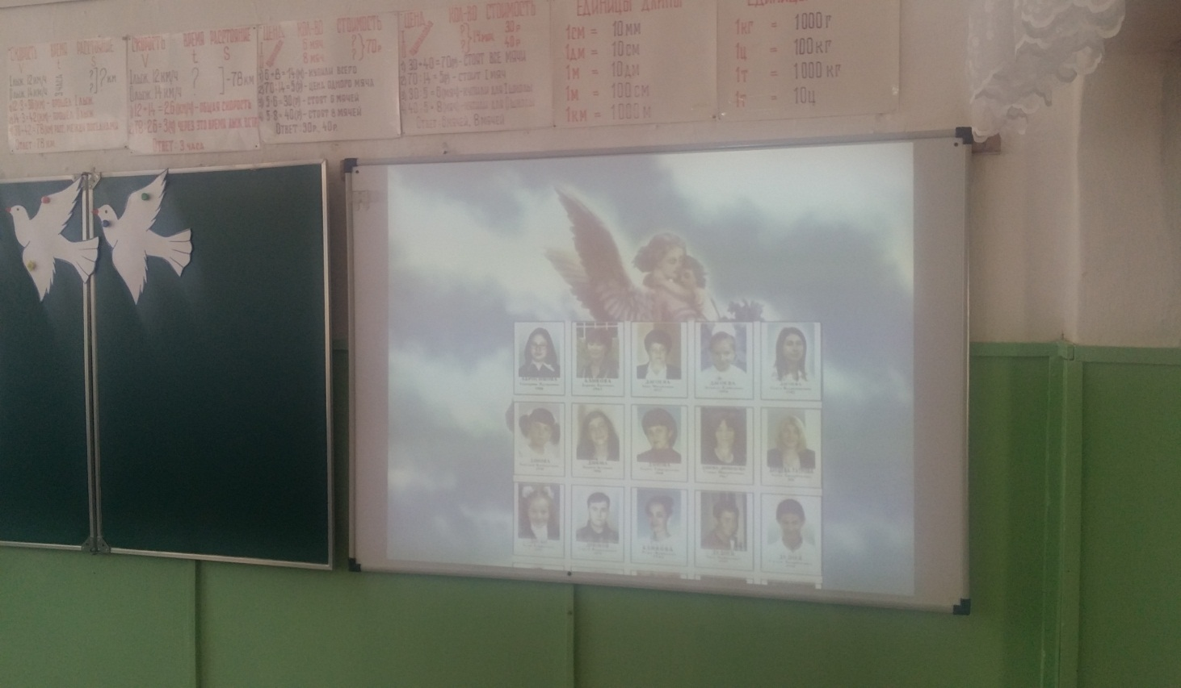
Ведущий 5 (Слайд 33): Вечная память детям Беслана, гибель которых потрясла весь мир!
Ведущий 6 (Слайд 34): Вечная память учителям, которые до последней минуты оставались верны своему святому долгу!
Ведущий 1 (Слайд 35): Вечная память родителям, погибшим на глазах собственных детей!
Ведущий 2 (Слайд 36): Вечная память людям, спасавшим заложников в этой жестокой войне без правил!
Ведущий 3 (Слайд 37): Памяти жертв бесланской трагедии, памяти всех жертв терроризма объявляется минута молчания!
Минута молчания (зажигаются свечи).
Ведущий 4 (Слайды 38–44): Звучит симфония Брамса № 3.
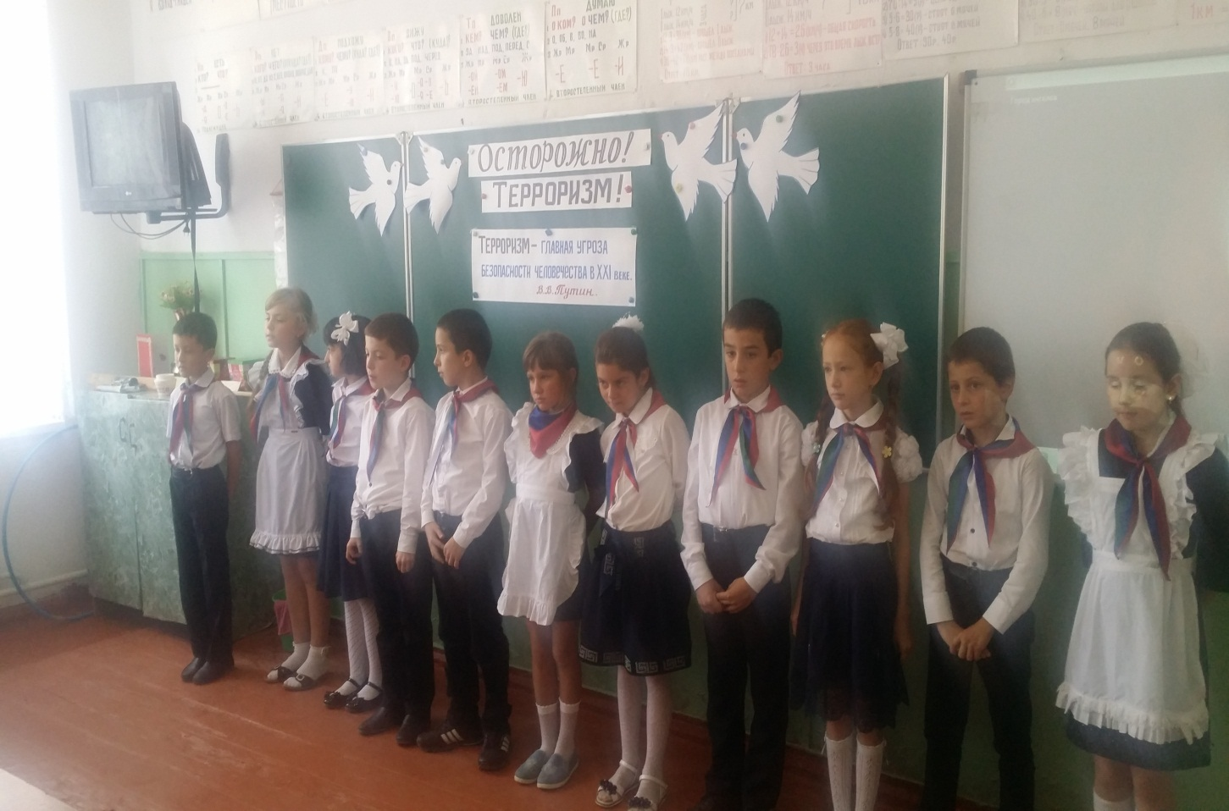
Слайд 38.
Мне не забыть тех страшных дней:
Потоком кровь с телеэкрана,
Меж пуль свистящих и огней
Мельканье лиц детей Беслана.
Слайд 39.
Мне не забыть плач матерей
В объятьях траурного одеянья.
Их лица выглядят старей
С печатью горя и страданья.
Слайд 40.
Мне не забыть тех нелюдей
Под маской дьявольского ухмыленья.
Прикрывшись мерзостью идей
Свои творивших преступленья.
Слайд 41.
Без слов – одна лишь боль,
Убитых горем матерей рыданье.
О, Господи, скажи доколь
Назначил людям ты страданья?
Слайд 42.
От рук бездушных палачей
Детей загубленных, безгрешных
Теперь заменит свет свечей,
Но не излечит безутешных.
Слайд 43-44.
Не раздаётся детский смех,
Один лишь плач и боли стон
Останется нам, как на грех –
На память погребальный звон.
Ведущий 5 (Слайд 45): Вечная память погибшим!
Ведущий 6 (Слайд 45): Здоровья и мира живым!

